6 décembre 2015

2ème dimanche de l’Avent

Année C

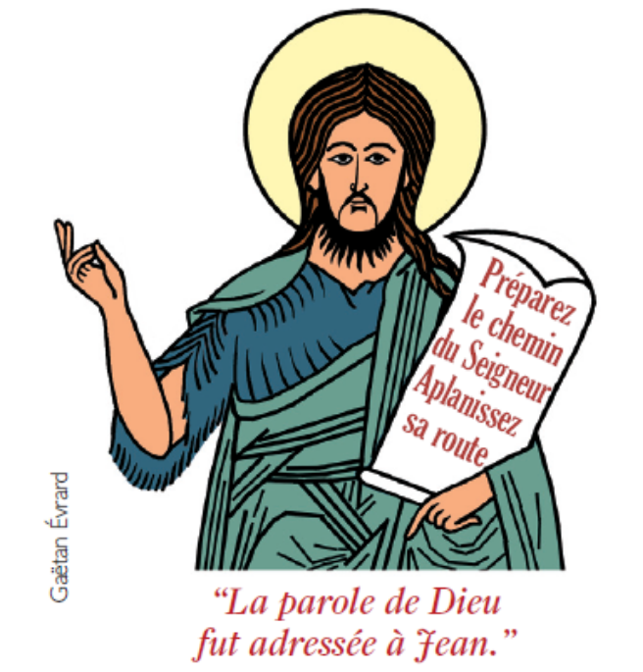
Dieu nous rejoint dans notre histoire ; il nous appelle là où nous sommes. Sa promesse est ouverte à tous : Tout homme verra le salut de Dieu. Dans quelque désert, quelque nuit, quelque détresse, quelque éloignement du Seigneur où il trouve, chacun peut entendre une parole d’espérance. Incitation à persévérer dans la fidélité à l’Evangile ; encouragement à emprunter de nouveaux chemins en écartant tout ce qui fait obstacle à la marche ; exhortation à ne pas perdre courage puisque Dieu lui-même vient à nous. C’est bien parce qu’il nous précède et nous conduit que nous sommes certains d’atteindre le port !
Dès lors, laisserons-nous cette joie du salut grignoter nos tristesses ? Allons-nous revêtir les habits de fête ?

1ère lecture : « Dieu va déployer ta splendeur »
Lecture du livre du prophète Baruc (Ba 5, 1-9)
Jérusalem, quitte ta robe de tristesse et de misère, et revêts la parure de la gloire de Dieu pour toujours, enveloppe-toi dans le manteau de la justice de Dieu, mets sur ta tête le diadème de la gloire de l’Éternel. Dieu va déployer ta splendeur partout sous le ciel, car Dieu, pour toujours, te donnera ces noms : « Paix-de-la-justice » et « Gloire-de-la-piété-envers-Dieu ». Debout, Jérusalem ! tiens-toi sur la hauteur, et regarde vers l’orient : vois tes enfants rassemblés du couchant au levant par la parole du Dieu Saint ; ils se réjouissent parce que Dieu se souvient. Tu les avais vus partir à pied, emmenés par les ennemis, et Dieu te les ramène, portés en triomphe, comme sur un trône royal. Car Dieu a décidé que les hautes montagnes et les collines éternelle seraient abaissées, et que les vallées seraient comblées : ainsi la terre sera aplanie, afin qu’Israël chemine en sécurité dans la gloire de Dieu. Sur l’ordre de Dieu, les forêts et les arbres odoriférants donneront à Israël leur ombrage ; car Dieu conduira Israël dans la joie, à la lumière de sa gloire, avec sa miséricorde et sa justice.
– Parole du Seigneur.

Psaume : Ps 125 R/ Quelles merveilles le Seigneur fit pour nous :

nous étions en grande fête !
Quand le Seigneur ramena les captifs à Sion,
nous étions comme en rêve !
Alors notre bouche était pleine de rires,
nous poussions des cris de joie.
Alors on disait parmi les nations :
« Quelles merveilles fait pour eux le Seigneur ! »
Quelles merveilles le Seigneur fit pour nous :
nous étions en grande fête !
Ramène, Seigneur, nos captifs,
comme les torrents au désert.
Qui sème dans les larmes
moissonne dans la joie.
Il s’en va, il s’en va en pleurant,
il jette la semence ;
il s’en vient, il s’en vient dans la joie,
il rapporte les gerbes.

2ème lecture : « Dans la droiture, marchez sans trébucher vers

le jour du Christ

Lecture de la lettre de saint Paul apôtre aux Philippiens (1, 4-11)
Frères, à tout moment, chaque fois que je prie pour vous tous, c’est avec joie que je le fais, à cause de votre communion avec moi, dès le premier jour jusqu’à maintenant, pour l’annonce de l’Évangile. J’en suis persuadé, celui qui a commencé en vous un si beau travail le continuera jusqu’à son achèvement au jour où viendra le Christ Jésus. Dieu est témoin de ma vive affection pour vous tous dans la tendresse du Christ Jésus.
Et, dans ma prière, je demande que votre amour vous fasse progresser de plus en plus dans la pleine connaissance et en toute clairvoyance pour discerner ce qui est important. Ainsi, serez-vous purs et irréprochables pour le jour du Christ, comblés du fruit de la justice qui s’obtient par Jésus Christ, pour la gloire et la louange de Dieu.
– Parole du Seigneur.

Alléluia. Alléluia. Préparez le chemin du Seigneur, rendez droits ses sentiers :
tout être vivant verra le salut de Dieu. Alléluia.

Evangile : « Tout être vivant verra le salut de Dieu »
Évangile de Jésus Christ selon saint Luc (Lc 3, 1-6)
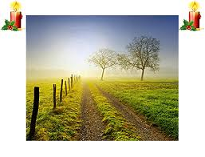
L’an quinze du règne de l’empereur Tibère, Ponce Pilate étant gouverneur de la Judée, Hérode étant alors au pouvoir en Galilée, son frère Philippe dans le pays d’Iturée et de Traconitide, Lysanias en Abilène, les grands prêtres étant Hanne et Caïphe, la parole de Dieu fut adressée dans le désert à Jean, le fils de Zacharie.
Il parcourut toute la région du Jourdain, en proclamant un baptême de conversion pour le pardon des péchés, comme il est écrit dans le livre des oracles d’Isaïe, le prophète : Voix de celui qui crie dans le désert :
Préparez le chemin du Seigneur, rendez droits ses sentiers. Tout ravin sera comblé, toute montagne et toute colline seront abaissées ; les passages tortueux deviendront droits, les chemins rocailleux seront aplanis ; et tout être vivant verra le salut de Dieu.
– Acclamons la Parole de Dieu.

Prière universelle
- « Dieu a décidé que les hautes montagnes seraient abaissées et que les vallées seraient comblées » … Nous élevons parfois entre nous des murs d’incompréhension, d’indifférence, de rejet, de trahison.
Purifie notre cœur et notre intelligence, Dieu de lumière : rends-nous artisans de fraternité, d’accueil et de paix, donne-nous d’ouvrir avec nos sœurs et frères différents des chemins de liberté et de sécurité.
- « Notre bouche était pleine de rires, nous poussions des cris de joie. »
La presse et les médias sociaux nous assènent quotidiennement leur lot de nouvelles, d’opinions caricaturales négatives : crise, austérité, problèmes d’immigration qui nous rendent méfiants et nous incitent au repli sécuritaire.
Comme ton peuple revenant de l’exil, avec saint Paul, avec le Pape François, nous te prions Dieu notre Père : emplis notre bouche de rires, fais-nous jubiler devant les merveilles de ton amour. Fais-nous progresser dans l’espérance et la louange de ton nom.
- « Jean, le Baptiste est face aux grands de son époque… Jean, lui, le petit qui crie dans le désert » … Aujourd’hui, des semeurs, des associations, des citoyens sont ces « petits », qui crient dans le désert, face aux grands. Ils rappellent que l’humain doit passer avant le profit. Ils sont les semeurs d’espoir d’aujourd’hui et font parfois plier les grands de l’économie et de la finance.
Dieu de justice, rends-nous audacieux et déterminés dans nos efforts pour que croissent la justice et le droit pour tous.
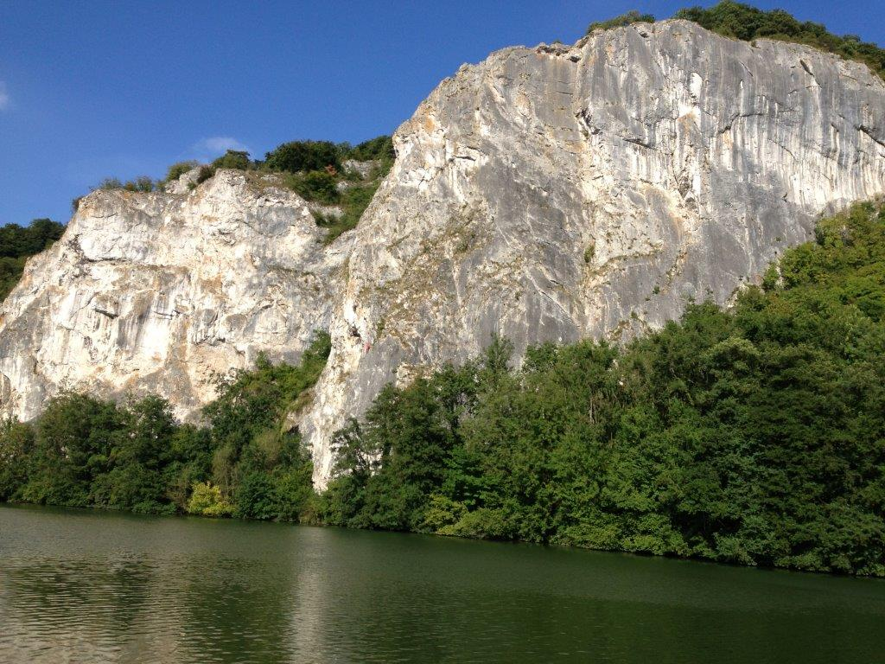
C’est aux hommes d’écrire leur futur, et on peut espérer que nos successeurs feront mieux que nous. Je pense qu’ils seront éberlués de constater qu’on n’a rien fait pendant des années pour préserver notre milieu naturel, alors qu’on connaissait les risques (Isabelle Autissier, navigatrice et écrivaine)

